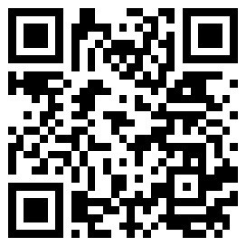
https://www.facebook.com/share/14JpV6dt3zZ/
FB: Sở Giáo dục và Đào tạo TP. Hồ Chí Minh
KÊNH TRUYỀN THÔNG
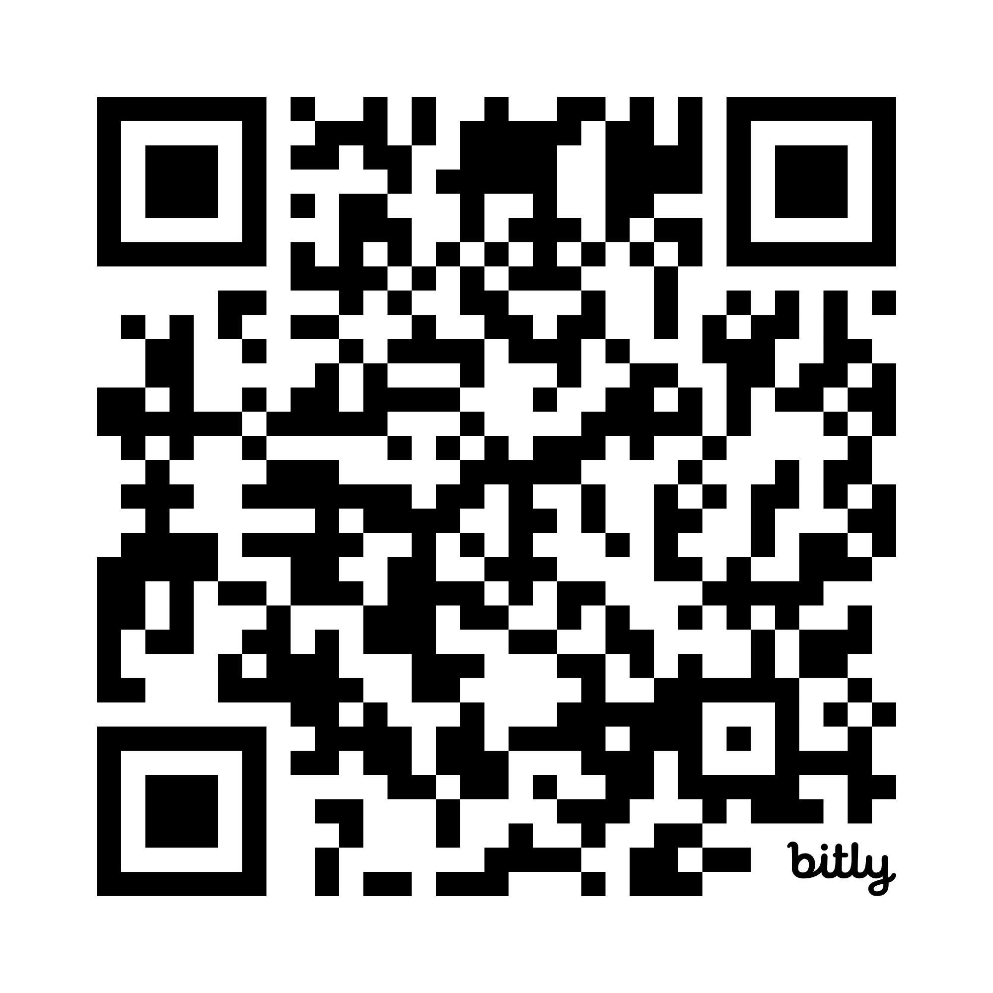
https://www.facebook.com/share/1Fgvb26MQm/
FB: Phòng Học sinh, sinh viên – Sở Giáo dục và Đào tạo TP. Hồ Chí Minh
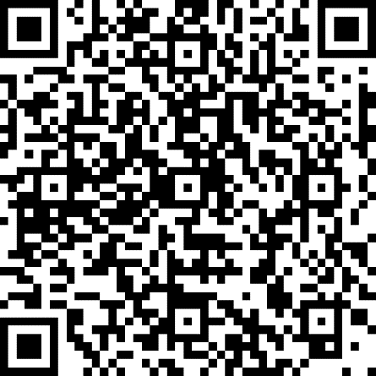
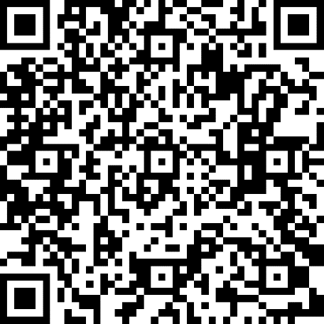
https://www.facebook.com/tintucvtv9/?locale=vi_VN
FB: Toàn Dân Chống Lừa Đảo

https://www.youtube.com/channel/UCiV5RHk7iUTwnaxDuoSIeBw
YOUTUBE: VTV9 Sắc Màu

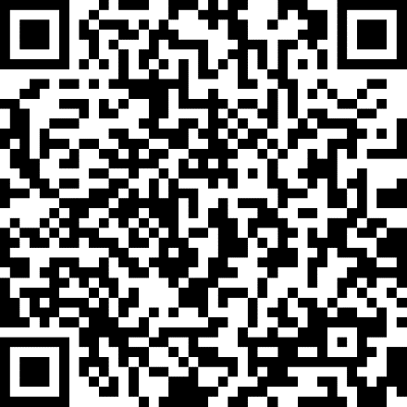
https://www.facebook.com/tintucvtv9/?locale=vi_VN
FB: Nhịp Sống Phương Nam

